Информация о доступности МБОУ СОШ №9 г.Грязи

№п/п | Мероприятия по обеспечению доступности объектов и услуг для инвалидов | Перечисление выполненных мероприятий для инвалидов различных категорий (инвалиды, передвигающиеся на кресло-колясках, инвалиды с поражением опорно-двигательного аппарата, инвалидов с нарушением зрения, слуха с ментальными нарушениями) | ФОТО
1 | Обеспечено выделение на автостоянке не менее 10% мест для парковки автомобилей инвалидами  Указать номер телефона специалиста, который может встретить на стоянке автотранспорта или ближайшей остановке и оказать помощь в сопровождении до объекта | Установлен знак для инвалидов различных категорий. | 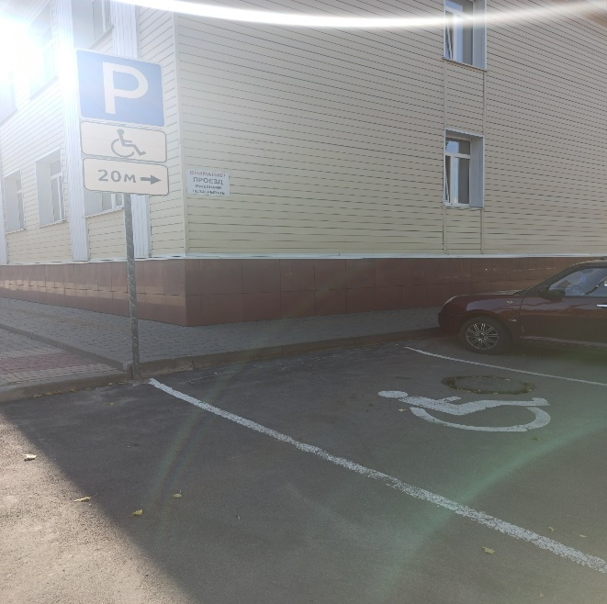
2 | Обеспечена возможность самостоятельного передвижения по территории объекта (при наличии территории у объекта) | На территории ровный участок с ориентирами. | 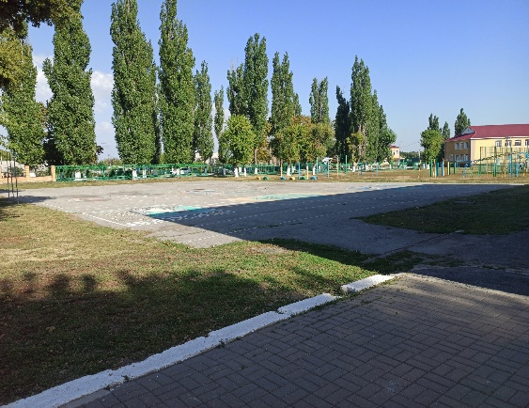
3 | Обеспечено устройство входных групп с учетом потребностей инвалидов различных категорий (К, О, С, Г, У) | На входе в здание школы для различных категорий инвалидов установлены желтые круги, кнопка вызова
4 | Обеспечена возможность самостоятельного передвижения инвалидов по объекту (наличие поручней, лифтов, подъемников, ступенькоходов и др.) | выполнено
5 | Обеспечено дублирование звуковой и зрительной информации, т.ч. с использованием шрифта Брайля | выполнено
6 | Обеспечено размещение оборудования и носителей информации с учетом потребностей инвалидов | выполнено | 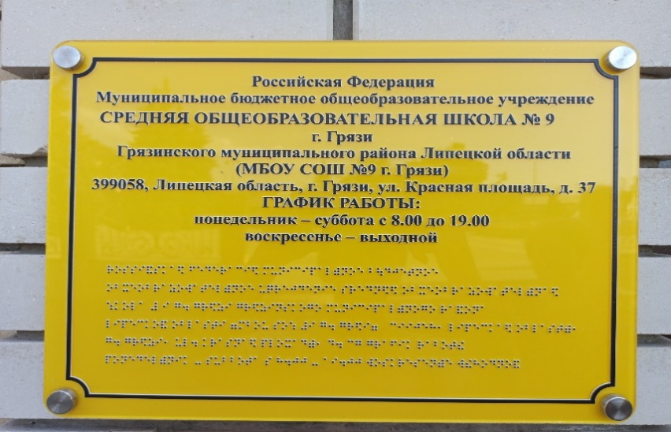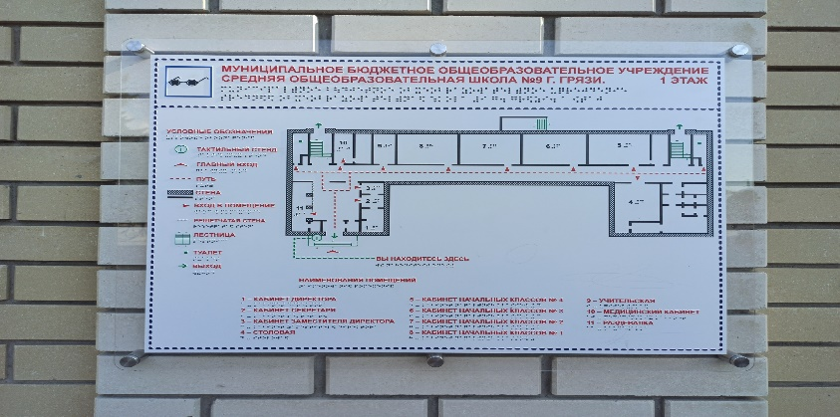
7 | Проведено инструктирование/обучение сотрудников об условиях предоставления услуг инвалидам | Проведено инструктирование
8 | Обеспечено сопровождение инвалидов по зрению и с нарушением опорно-двигательного аппарата по территории объекта и оказания помощи в предоставлении услуг | Частично выполнено.

